上海普元信息技术有限责任公司
密级：

招行对公业务域平台选型POC项目

总结

文档类别： | 总结 | 文档编号：
编 写： | 刘先军 | 编写日期： | 2013-03-15
审 核： |  | 审核日期：
批 准： |  | 批准日期：

PRIMETON TECHNOLOGIES, LTD.

文档修订记录

序号 | 版本号 | 修订日期 | 修订概述 | 修订人 | 审批人 | 备注
1 | 0.1 | 2013-03-14 | 创建初始版本 | 刘先军
2 | 1.0 | 2013-03-15 | 完成全部内容 | 刘先军

目 录
1 引言 3
1.1 编写目的 3
1.2 项目背景 3
1.3 任务与目标 3
2 工作完成情况 3
2.1 任务一：第三方支付场景 3
2.1.1 子任务：网上商城系统 5
2.1.2 子任务：网银系统 5
2.1.3 子任务：银行交易系统 5
2.1.4 子任务：账户系统 5
2.1.5 子任务：性能测试 5
2.2 任务二：他行代扣场景 7
2.2.1 子任务：金融租赁系统 8
2.2.2 子任务：银企直联系统 9
2.3 任务三：养老金缴费场景演示 9
2.3.1 子任务：养老金缴费系统 10
2.4 任务一：统一门户场景演示 11
2.4.1 子任务：实现演示应用一查询功能实现 11
2.4.2 子任务：实现演示应用二查询功能实现 11
2.4.3 子任务：实现演示应用三集成查询及统计功能实现 12
2.4.4 子任务：统一门户环境搭建及演示 13
2.5 其他介绍与演示 15
2.5.1 子任务：全生命周期产品覆盖 15
2.5.2 子任务：IDE开发，调试演示 15
2.5.3 子任务：事务的多种实现方式 19
2.5.4 子任务：系统部署维护方式 20
2.5.5 子任务：系统监控 22
3 项目过程 23
3.1 参与人员 23
3.2 过程 24

引言

编写目的
本文档是招行对公业务域平台选型POC项目的一份总结报告，和总结PPT一起提交。

项目背景
在初步接触之后，为了全面的了解普元的产品， 准备POC场景，列举了对公几个比较典型的场景，希望能够通过这几个场景了解普元的开发平台、运行监控管理平台等产品，尽量全面的了解普元产品。

任务与目标
完成案例演示，压力测试。

工作完成情况

任务一：第三方支付场景
通过BTP平台开发模拟的网上商城系统、网银系统、银行交易系统、账户系统，通过这四个系统的交互来完成客户的签约、协议支付等功能。在大并发的情况下，测试系统的稳定性。
实现方案：
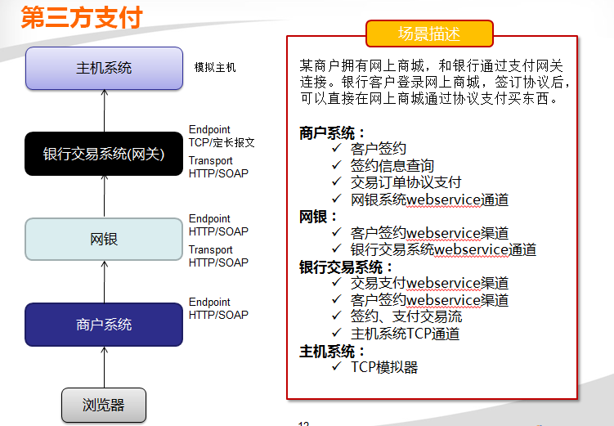

逻辑架构：
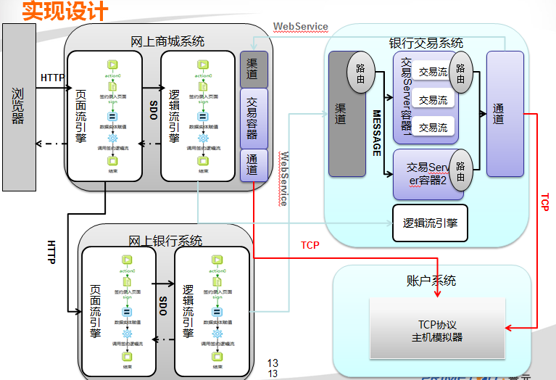

子任务：网上商城系统
任务说明：客户在网上商城系统提交签约请求后，跳转到网银系统完成后续的签约，并跳回到网上商城。客户完成签约后，选定货物后，点击“协议支付”即可完成付款请求。网上商城和银行交易系统通过WebService完成交易。
完成情况：此任务达到预定目标，通过BTP平台提供的Webservie组件可以通过图形化编程快速的完成此类需求的开发。

子任务：网银系统
任务说明：提供签约功能来完成客户的签约，并展示签约的结果。
完成情况：此任务达到预定目标，网银系统通过Webservie完成和银行交易系统的通信。

子任务：银行交易系统
任务说明：负责完成和商户系统、网银系统、账户系统的交互，提供账户信息的验证、转账交易等功能。
完成情况：此任务达到预定目标，通过BTP的SEDA架构可以动态的调节服务器的各种资源和请求方式，保证系统在大并发情况下的稳定运行。

子任务：账户系统
任务说明：通过一个模拟机来简单的实现账户系统，账户信息存储在HashMap中，提供账户验证、转账等功能。
完成情况：此任务达到预定目标

子任务：性能测试
压力测试总共运行1小时5分钟，并发用户数100，并发用户加载策略为没1分钟加载20个，停止策略为全部停止，没有思考时间。我们系统总共完成了2178860笔交易，全部为正常交易，没有异常。平均每秒完成交易数为567笔，平均每笔交易的响应时间为0.171秒。系统资源使用正常，两台机器的CPU使用率分别为75%和63%，网络使用充分，由于为内网百兆，网络已到达瓶颈。各个测试结果截图如下：
- 交易总量
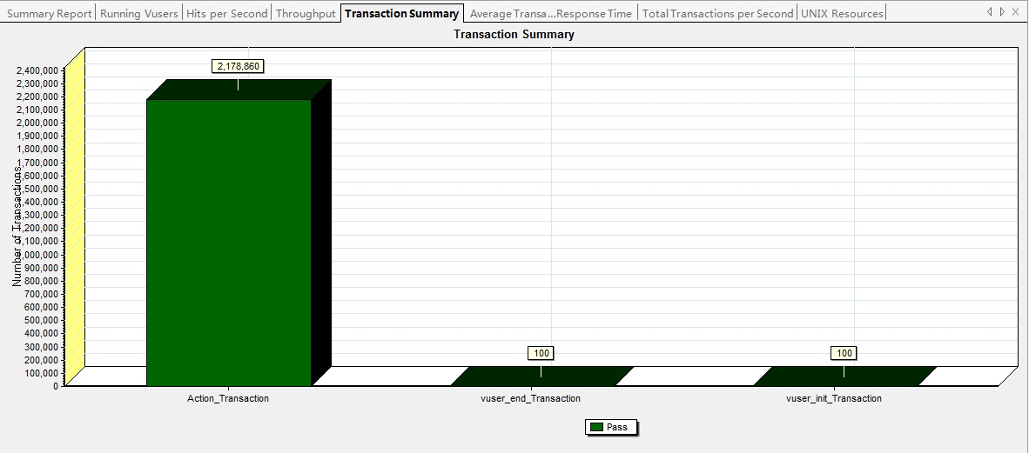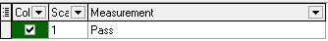
- 每秒交易数
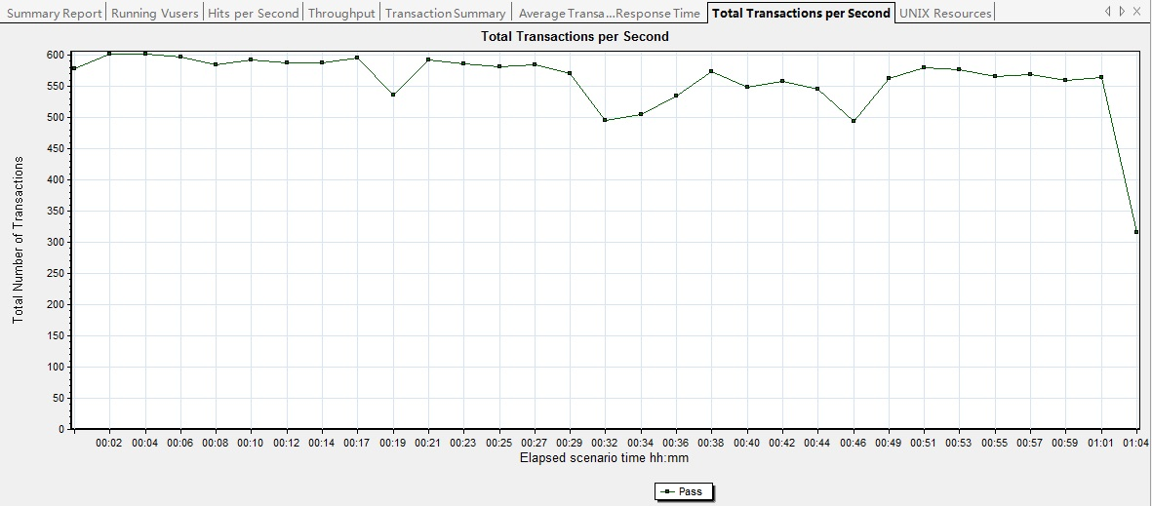
- 交易响应时间
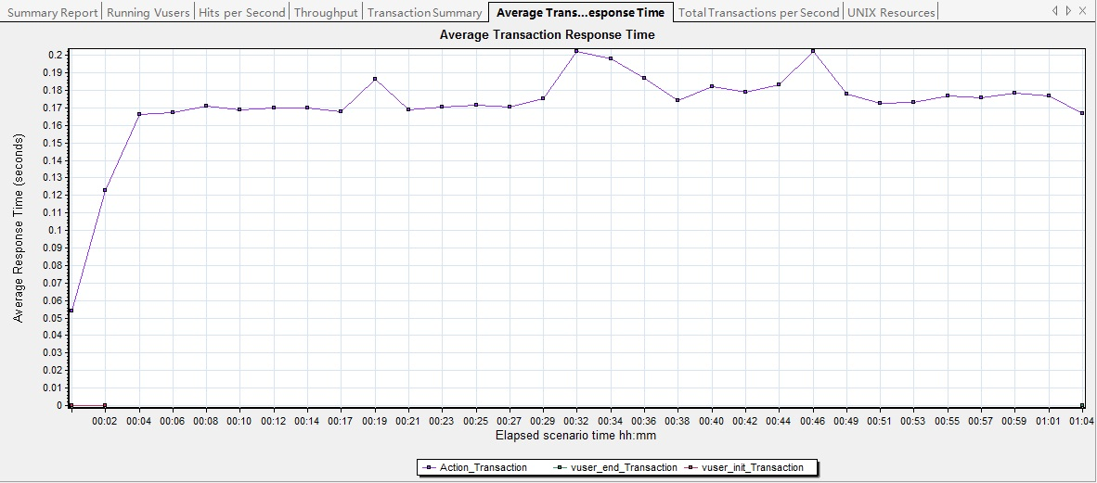
- 系统资源使用情况
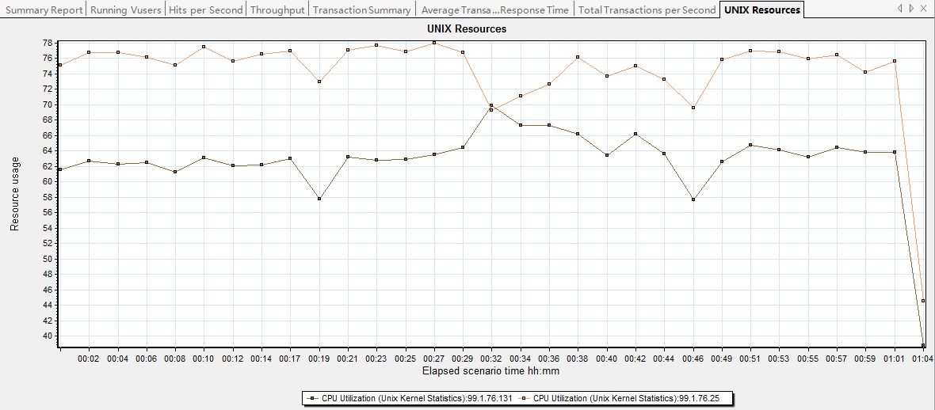

任务二：他行代扣场景
实现说明：
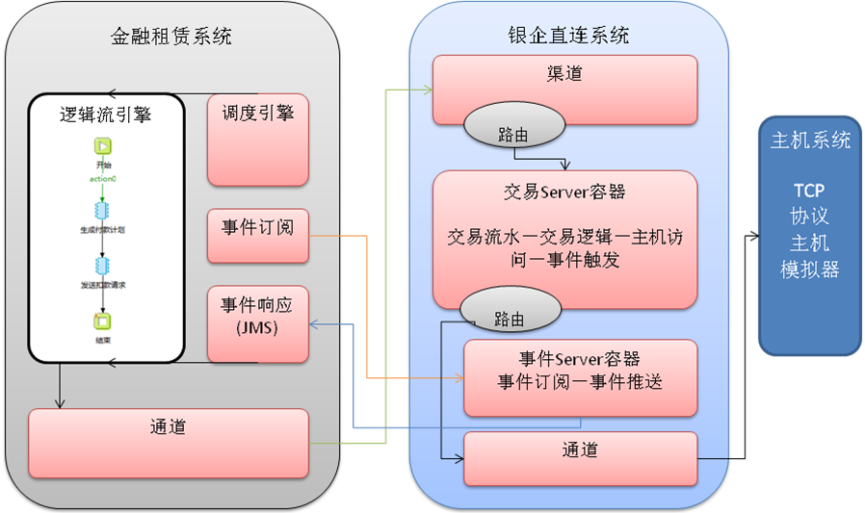

子任务：金融租赁系统
任务说明：金融租赁系统中通过租金计划表，手动或者通过定时调度，生成扣款计划，根据扣款生成扣款报文，异步调用银企直联系统webservice渠道入帐，并订阅银企直联直连系统的交易请求响应事件。租赁系统收到交易响应事件后，更新扣款计划。
功能点：
  - 租金计划维护
  - 扣款计划生成
  - 银企直连webservice通道
  - 扣款回复订阅
  - 扣款回复JMS事件监听
  - 扣款响应处理
完成情况：
该系统使用BTP产品进行开发，通过BTP的页面流进行页面跳转编排，逻辑流进行业务逻辑编排，与银企直联系统异步交互使用webservice通道完成，使用事件服务客户端进行事件订阅、事件响应处理。在BTP governor中，设置定时任务，定时调度。
此任务达到预定目标。

子任务：银企直联系统
任务说明：银企直连系统webservice渠道收到交易请求后，通过解包，调用交易流，在交易流中，通过调用主机服务图元调用银行核心（模拟器），并同步等待交易结果。收到交易结果后，调用事件服务，触发事件。
功能点：
  - 交易流水记录
  - 主机系统TCP通道
  - 主机系统交易应答事件流
  - 扣款webservice渠道
完成情况：
该系统使用BTP产品进行开发，通过渠道、渠道服务进行webservice接入，通过交易流完成交易逻辑编排，通过主机服务、通道与银行核心（模拟器）交互，并通过事件服务触发事件。
此任务达到预定目标。

任务三：养老金缴费场景演示
实现说明：
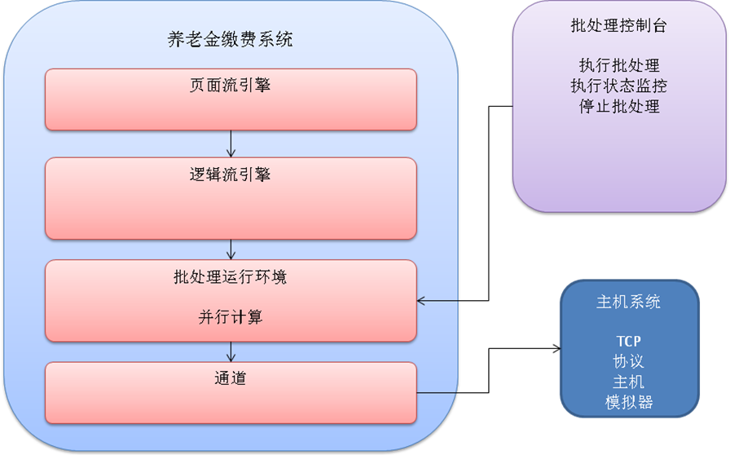

子任务：养老金缴费系统
任务说明：养老金缴费系统提供缴费数据表上传功能，上传数据表至服务器，可以选择即时触发缴费跑批，也可以延时手动跑批。缴费跑批流程：读取文件->任务划分->各任务并行执行->数据校验->调用外部主机入帐->本地记录交易流水->各任务执行结果汇总->批处理结束。

功能点：
  - 数据文件上传
  - 缴费处理批处理定义
  - 并行任务划分
  - 生成缴费清单
  - 主机系统TCP通道
完成情况：
该系统使用BTP产品进行开发，使用批处理框架并行处理大数据量数据，通过批处理控制台可实时监控批处理执行情况。
此任务达到预定目标。
批处理任务执行截图：
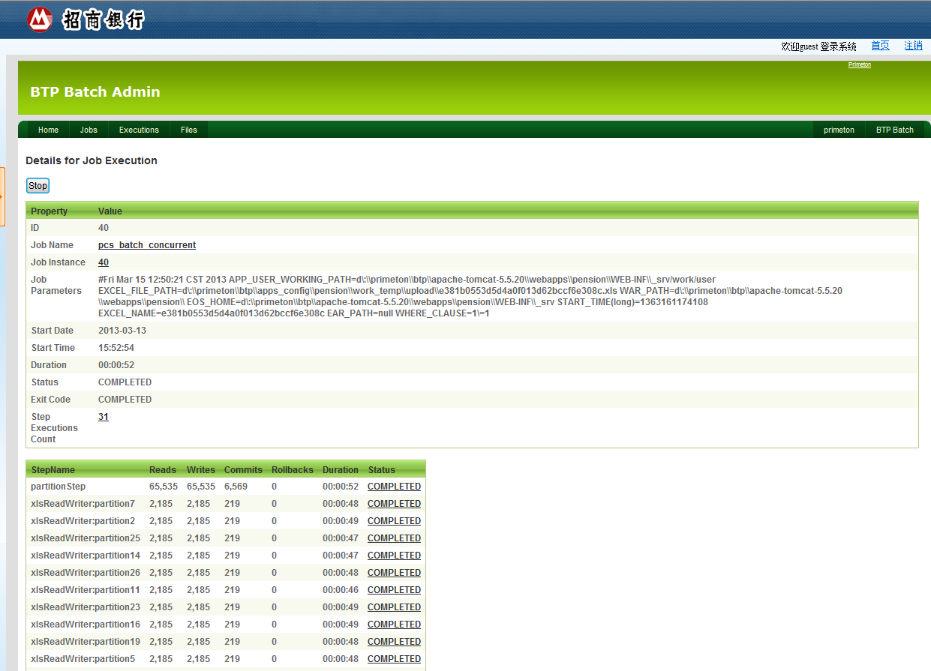

任务一：统一门户场景演示

子任务：实现演示应用一查询功能实现
任务说明：演示应用一是用于演示应用集成的应用之一，该应用了上实现了一个查询存款余额的功能。

开发工具：BTP产品

实现方案：在演示应用一上部署了一个查询帐户存款余额的功能，显示用户存款的基本信息，详细实现页面参看下图：
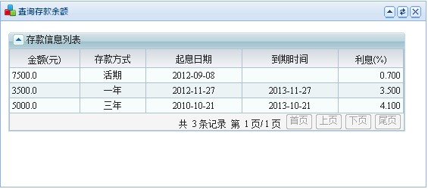
示图 1 查询存款余额
完成情况：此功能已完成，实现了演示场景中关于数据查询的要求。

子任务：实现演示应用二查询功能实现
任务说明：演示应用二是用于演示应用集成的应用之一，该应用了上实现了一个查询信用卡余额的功能。

开发工具：BTP产品

实现方案：在演示应用二上部署了一个查询帐户信用卡余额的功能，显示用户信用卡的基本信息，详细实现页面参看下图：
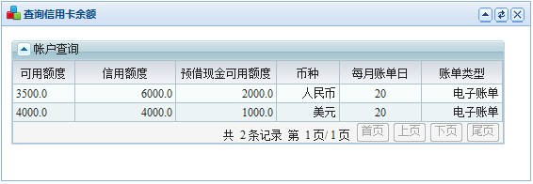

示图 2 查询存款余额
完成情况：此功能已完成，实现了演示场景中关于数据查询的要求。

子任务：实现演示应用三集成查询及统计功能实现
任务说明：演示应用三是用于演示应用集成的应用之一，该应用了上实现了一个帐户余额统计的功能。

开发工具：BTP产品

实现方案：在演示应用一上部署了一个帐户余额统计的功能，通过调用上述演示应用中的查询帐户存款余额和查询信用卡余额功能显示帐户的详细信息，并对两个应用中的帐户信息进行了统计操作，详细实现页面参看下图：
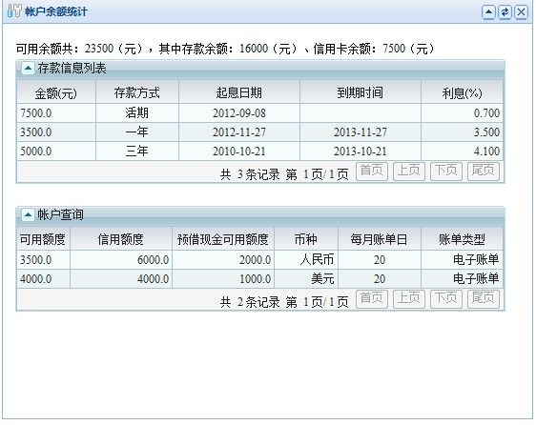
示图 3 帐户余额统计
完成情况：此功能已完成，实现了演示场景中关于集成应用数据查询的要求。

子任务：统一门户环境搭建及演示
任务说明：在现场搭建了统一门户演示场景，主要演示统一认证（单点登录）、多系统数据集成效果以及跨应用数据查询的功能。
使用产品：服务器：Tomcat
代理服务器：Apache
数据库：DB2 9.5.5
普元产品及组件：SSO组件、Portal门户应用
实现方案：
1、实现场景的系统环境说明：
首先启动了两个Tomcat服务器，第一个服务器上部署统一门户（Portal应用）和单点登陆应用（SSO-Server），而第二个服务器上部署了三个演示应用。演示应用一和演示应用二分别实现了两个查询功能，而第三个演示应用则实现了对前两个应用的查询功能的数据的显示和集成统计功能，详细说明可参看子任务2.4.1至2.4.3。场景具体设计可参看下图：
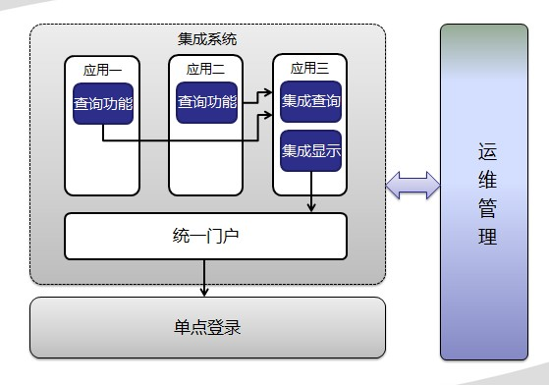
示图 4实现设计图
2、功能实现方式：
统一认证：通过SSO组件实现了单点登录集成功能，支持统一的身份认证。实现了各应用系统之间的“单点登录、全网漫游”。
多系统数据集成：使用了Portal，它提供了页面集成的柔性框架，通过加载widget支持内容集成，有一套解决多应用直接集成的解决方案。
跨应用数据查询：通过Apache代理实现对原始应用（被集成应用）进行访问，从而实现应用的跨域访问的问题，同时通过Portal中的Widget对外进行数据提供、发出事件、接收外部应用的数据、响应外部事件，实现交互需要（这样也就实现了跨应用的数据查询操作）。
完成情况：此任务达到预定目标，招行客户对此部分功能非常关注，针对客户的提问，普元技术人员都做了回答和解释。

其他介绍与演示

子任务：全生命周期产品覆盖
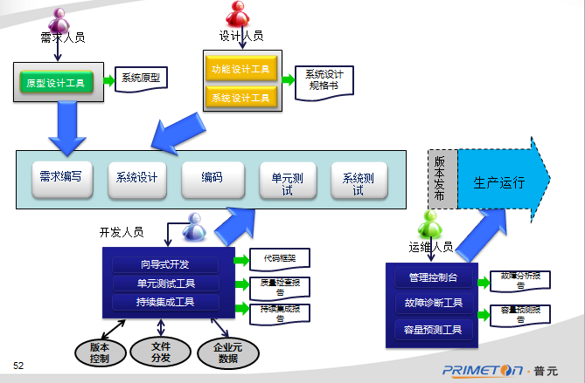
在全生命周期的各个阶段，普元均有产品和解决方案与之对应。
需求：原型工具
设计：系统设计工具
编码：开发平台
单元测试，系统测试：开发平台，单元测试工具，持续集成工具
上线部署：管理控制台
日志分析：日志分析工具
对全生命周期覆盖做了讲解，没有完整的演示。

子任务：IDE开发，调试演示
BTP Studio是集面向交易类应用的设计、开发、组装、调试、维护、部署、管理和发布于一体的集成开发环境，提供对交易类应用和服务全生命周期的开发、维护和管理。在BTP Studio中，以项目的形式组织了BTP应用开发的资源，提供相应的向导、视图和编辑器等工具供开发人员在开发过程中可视化地开发各种构件，并提供了强大的调试及团队开发功能。
一、IDE开发
使用BTP进行应用开发的典型流程分三个阶段：
- 阶段1：配置与其他系统的协议接入/接出，利用架构设计工具进行"服务渠道"和"服务通道"定制开发，图1A和1C。
- 阶段2：创建应用中的数据模型、设计和实现公共处理模型，利用业务建模工具进行定制开发，图2A、2B和2C。
- 阶段3：实现具体服务功能的定制开发，编制本地处理或处理流完成交易服务、事件服务的业务逻辑，图3B。服务中需要访问第三方主机服务时，则通过主机服务定制工具引入第三方主机服务，图3C。通过渠道服务工具将交易服务、事件服务或主机服务交付给不同的渠道，对外提供服务能力，图3A。

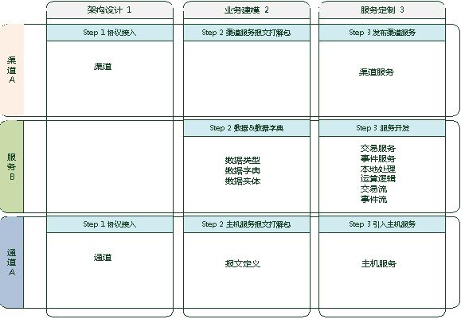

渠道编辑器（TCP）：
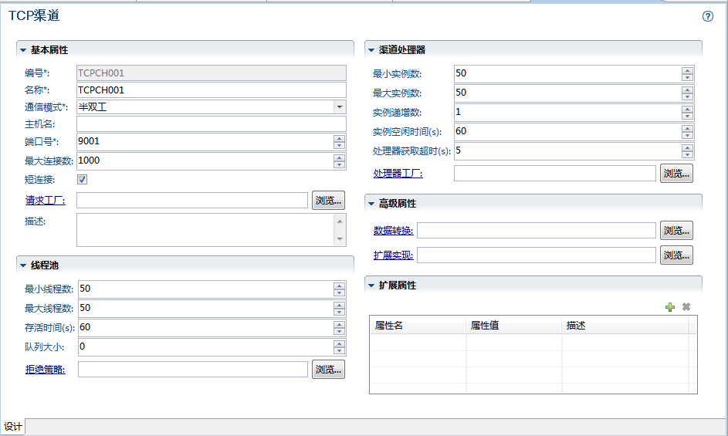

报文编辑器（定长报文）：
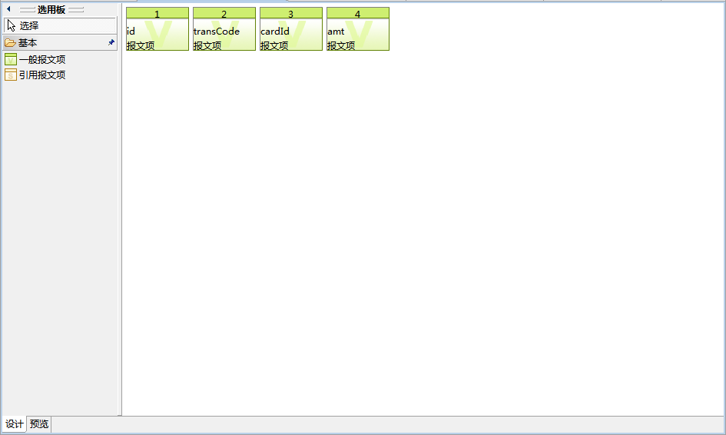

交易流编排：
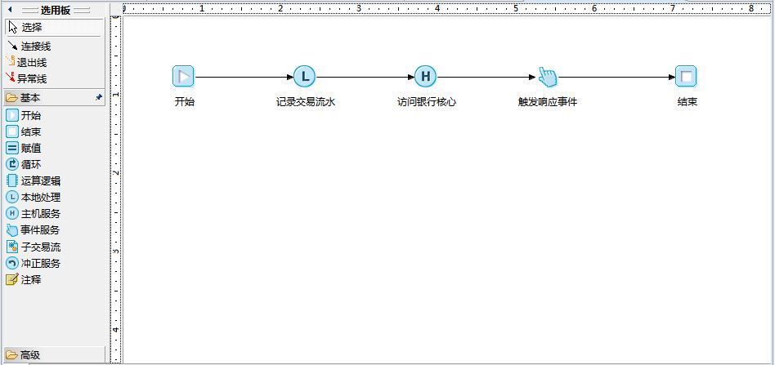

二、BTP调试
BTP中的调试支持对页面流、逻辑流、XML文件、Json文件、JSP文件、JS文件的调试。主要特性包括：
- 支持类似XML配置文件的可视化调试
- 支持类似XML配置文件的图形中设置断点
- 支持调试时查看Context中的变量
- 支持跨线程调试
支持在开发环境中基于Tomcat，WebSphere等的调试
图形化调试：
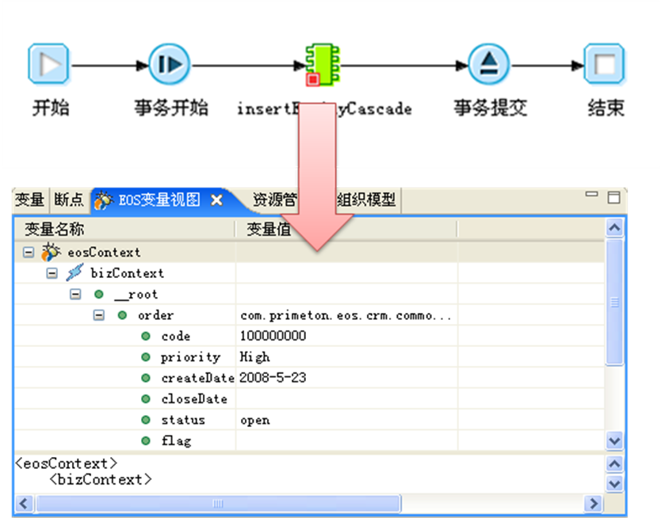

子任务：事务的多种实现方式
一、BTP事务管理组件结构
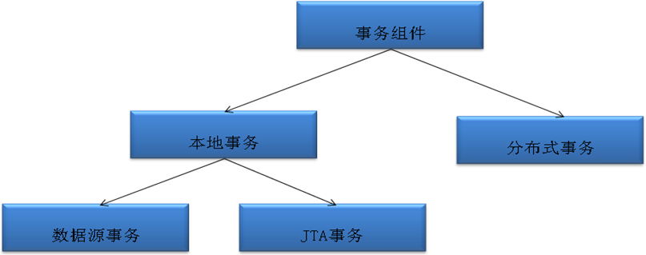
1、本地事务
本地事务管理的分数据源管理的事务（本地事务）和JTA管理的事务（全局事务）。本地事务用于tomcat环境下；全局事务用于其他的J2EE服务器（jboss/weblogic/websphere）中。利用本地事务进行管理时，数据库连接的autoCommit属性会自动的设为false，利用数据源事务管理器对数据进行提交或者回滚。在全局事务下，利用应用服务器提供的TransactionManager进行事务的提交和回滚。

2、分布式事务框架
分布式事务框架参考了WS-Transaction规范。在WS-Transaction中，分为原子事务(Atomic Transaction)和业务活动(Business Activity)两种协调类型。
系统中由业务活动完成，在业务活动中可以加入原子工作项，每一原子工作项都会包含一个事务相关的上下文以及当前事务所处的状态，在原子工作项加入到业务活动时，原子工作项相关数据都存入数据库中以便业务活动中原子工作项的回滚。在业务活动中的每一原子工作项都成功时，完成业务活动的提交，如果其中一原子工作项发生异常，则要把已经完成的原子工作项执行回滚操作。

二、事务管理器使用
1、图形化方式
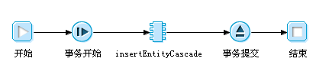
2、API方式
ITransactionManager txManager = TransactionManagerFactory.getTransactionManager();
txManager.begin();// 默认的事务传播方式是required
try {
txManager.begin();// 默认的事务传播方式是required
try {
// do something......
txManager.commit();
} catch (Exception e) {
txManager.rollback();
// throw e;
}
// do something......
txManager.commit();
} catch (Exception e) {
txManager.rollback();
throw e;
}

子任务：系统部署维护方式
一、BTP集中部署形式
BTP的运行形态宿主在J2EE应用服务器的WAR中，BTP Server的生命周期存在与WAR中，BTP Server的启动依赖与WAR应用的加载。并且BTP Server的物理目录存放在标准的J2EE的WAR中。
在集中部署情况下，渠道、渠道服务、通道、各种Server（交易Server、事件Server、主机Server）部署在一起。
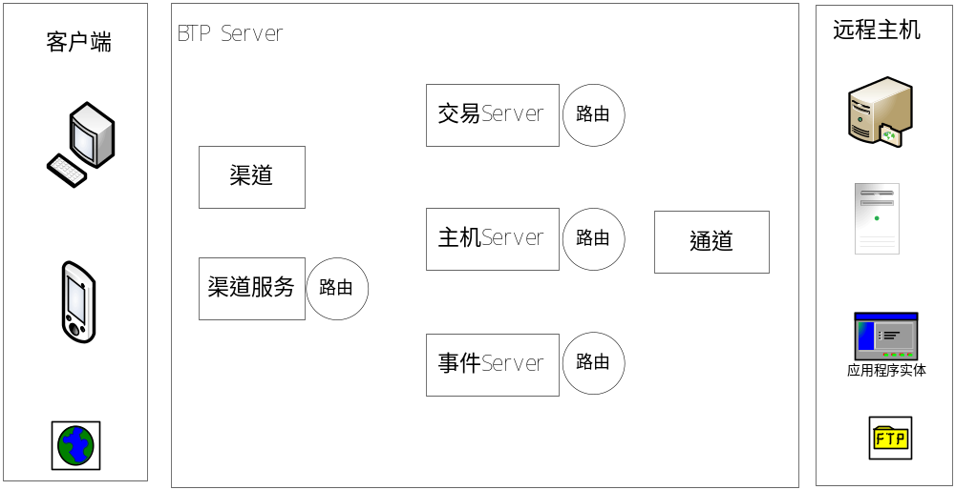
二、BTP 分布式部署形式
分布式部署主要是为了解决横向扩容的问题，BTP提供了分布式部署能力后，支持将渠道、核心服务、通道三段部署在不同的物理机器上。其中为了在核心服务层为了提供横向扩容的问题，BTP中支持对核心服务这一段进行集群。
部署视图：
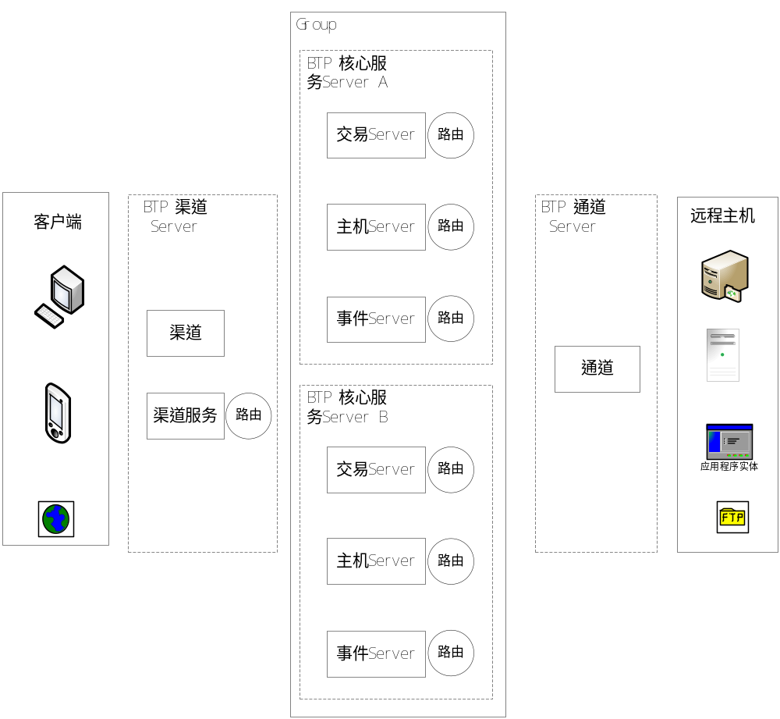

子任务：系统监控
一、BTP Governor 管理控制台
通过管理控制台，提供了对BTP应用、集群进行可视化管理的功能。
服务器资源的动态调配：
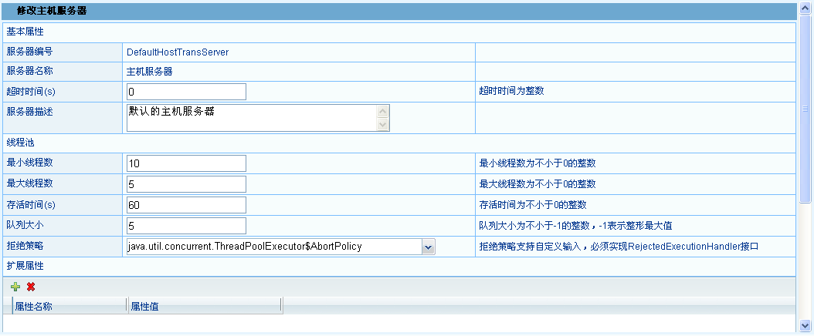
渠道管理：
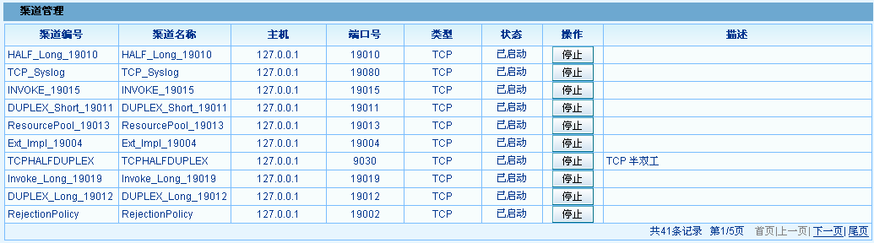
交易服务器监控：
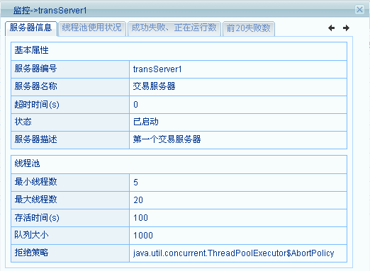
主机服务监控：
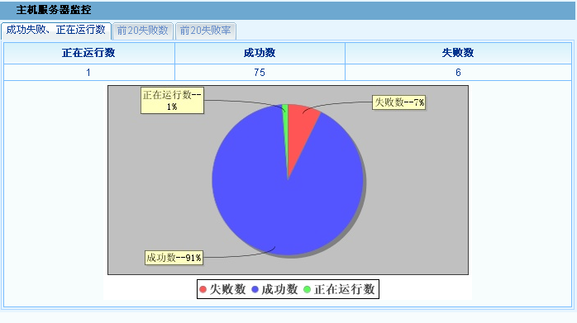

项目过程

参与人员
客户方代表：孙建平
我方代表：刘先军
客户方其他参与人员：对公业务平台人员
我方其他参与人员：陈文权，阚嘉彬，唐飞龙

过程
起始日期 | 截至日期 | 主要工作内容
2013-03-11 | 2013-03-11 | 刘先军：POC项目启动会  孙建平：环境协调准备  普元：准备环境，包括搭建开发环境等  阚嘉彬：任务一开发流程讲解
2013-03-12 | 2013-03-12 | 阚嘉彬：任务一开发代码讲解，答疑  孙建平：环境协调准备  陈文权：案例二开发流程讲解
2013-03-13 | 2013-03-13 | 陈文权：任务二开发流程，代码讲解，答疑  孙建平：环境协调准备完成  陈文权：任务三开发流程，代码讲解，答疑
2013-03-14 | 2013-03-14 | 普元：在到位的环境上安装并调整需要运行压力测试的案例  唐飞龙：任务四开发流程，代码讲解，答疑  普元：压力测试环境完成，正常压力测试
2013-03-15 | 2013-03-15 | 普元：以新场景讲解开发过程和产品  普元：准备汇报文档和总结汇报PPT  招行&普元：总结汇报

